**Análisis de resultados – Características demográficas y descripción de las entidades prestadoras de servicios de salud**

Según el análisis de información realizado, se ha encontrado que los departamentos de Bogotá, Antioquia y Valle del Cauca poseen la mayor cantidad de población en todo el país. En contraste, los departamentos de Amazonas, Vichada y Caquetá destacan por tener las mayores superficies territoriales. En términos de densidad poblacional, se observa que Bogotá lidera con una densidad de 4681 personas por kilómetro cuadrado, seguido por San Andrés con 1275 personas por kilómetro cuadrado y Atlántico con 798 personas por kilómetro cuadrado.

Según el análisis por regiones, se destaca que la mayor densidad poblacional se encuentra en el Centro Oriente, mientras que la mayor superficie territorial está en la región del Llano. Además, al evaluar la distribución de las prestadoras de servicios de salud, se observa que una gran parte se concentra en la región del Eje Cafetero, seguida por la región del Pacífico.

La mayoría de los prestadores de servicios de salud son privados, especialmente profesionales independientes, superando los 47 mil prestadores individuales. Además, existen 11,354 prestadores que son Instituciones Prestadoras de Servicios de Salud (IPS). En promedio, cada departamento cuenta con 299 IPS, 1,252 profesionales independientes, 1,574 entidades privadas y 29 públicas. A continuación, se presentan las tablas que muestran el ranking de concentración de estos prestadores por departamento.

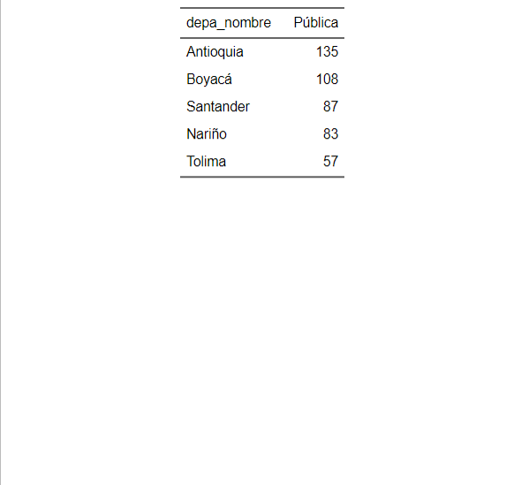Top 5 departamento por número de prestadores - naju y clpr

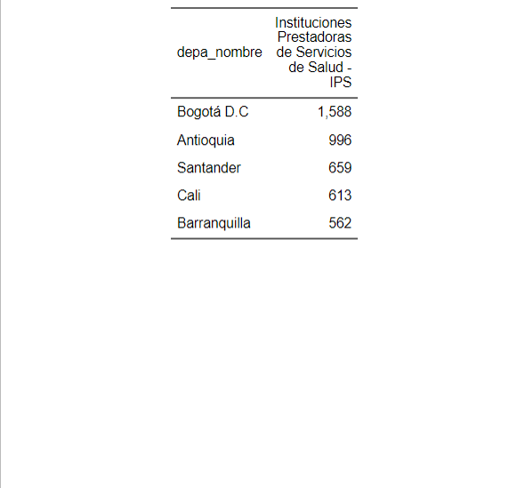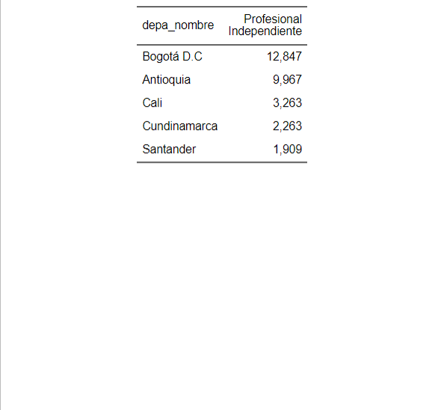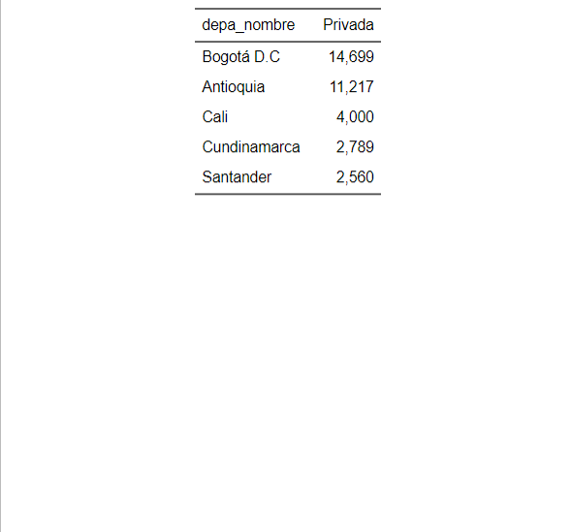

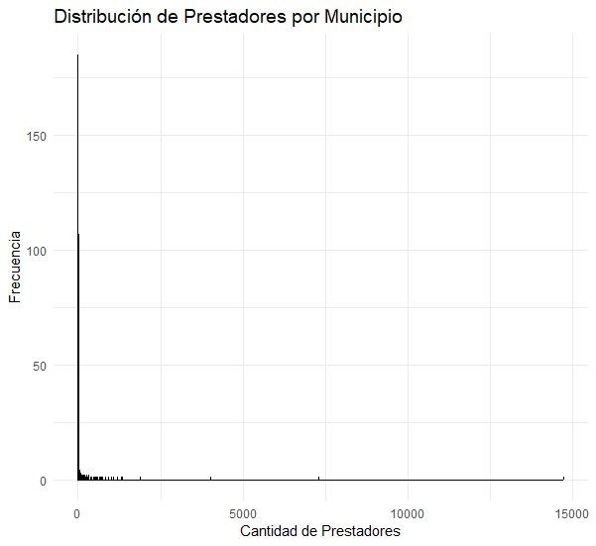En el ámbito municipal, se destaca que las ciudades principales como Bogotá, Medellín, Cali, Barranquilla y Cartagena concentran un total combinado de más de 29 mil prestadoras de servicios de salud. Esta concentración puede reflejar un acceso relativamente mejorado a la atención médica en estas áreas urbanas. Sin embargo, es preocupante observar que a nivel nacional existen 185 municipios que cuentan únicamente con un prestador de servicios de salud. Esta situación plantea desafíos significativos en términos de acceso a la atención médica, calidad de los servicios y diversidad de opciones para los ciudadanos en estas localidades menos pobladas, lo que resalta la necesidad de políticas y acciones que promuevan una distribución más equitativa y amplia de servicios de salud en todo el país. En los siguientes histogramas se observa la concentración de los datos con un sesgo a la derecha.

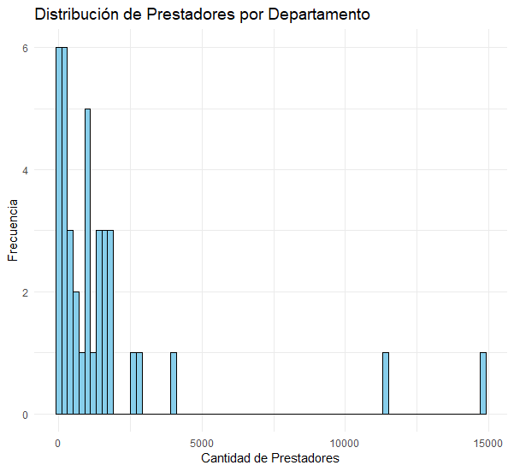

El análisis detallado de la información revela un panorama complejo y diverso en cuanto a la distribución de población, recursos territoriales y prestadores de servicios de salud en Colombia. Si bien las regiones y departamentos con mayor población y densidad demográfica pueden estar mejor equipados para atender las necesidades de atención médica, la concentración de prestadores en áreas urbanas contrasta con la realidad de numerosos municipios que enfrentan limitaciones significativas en términos de acceso a servicios de salud. La equidad en salud es un objetivo fundamental que requiere el compromiso conjunto de autoridades, instituciones de salud, profesionales del sector y la sociedad en su conjunto para lograr un sistema de salud inclusivo y resiliente en Colombia.